 | Pædagogisk læreplan for | 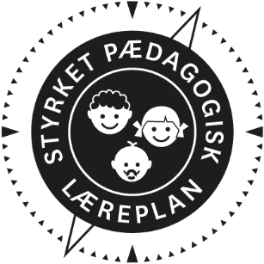
  - Børnehuset Silergård
  - 2020-2022

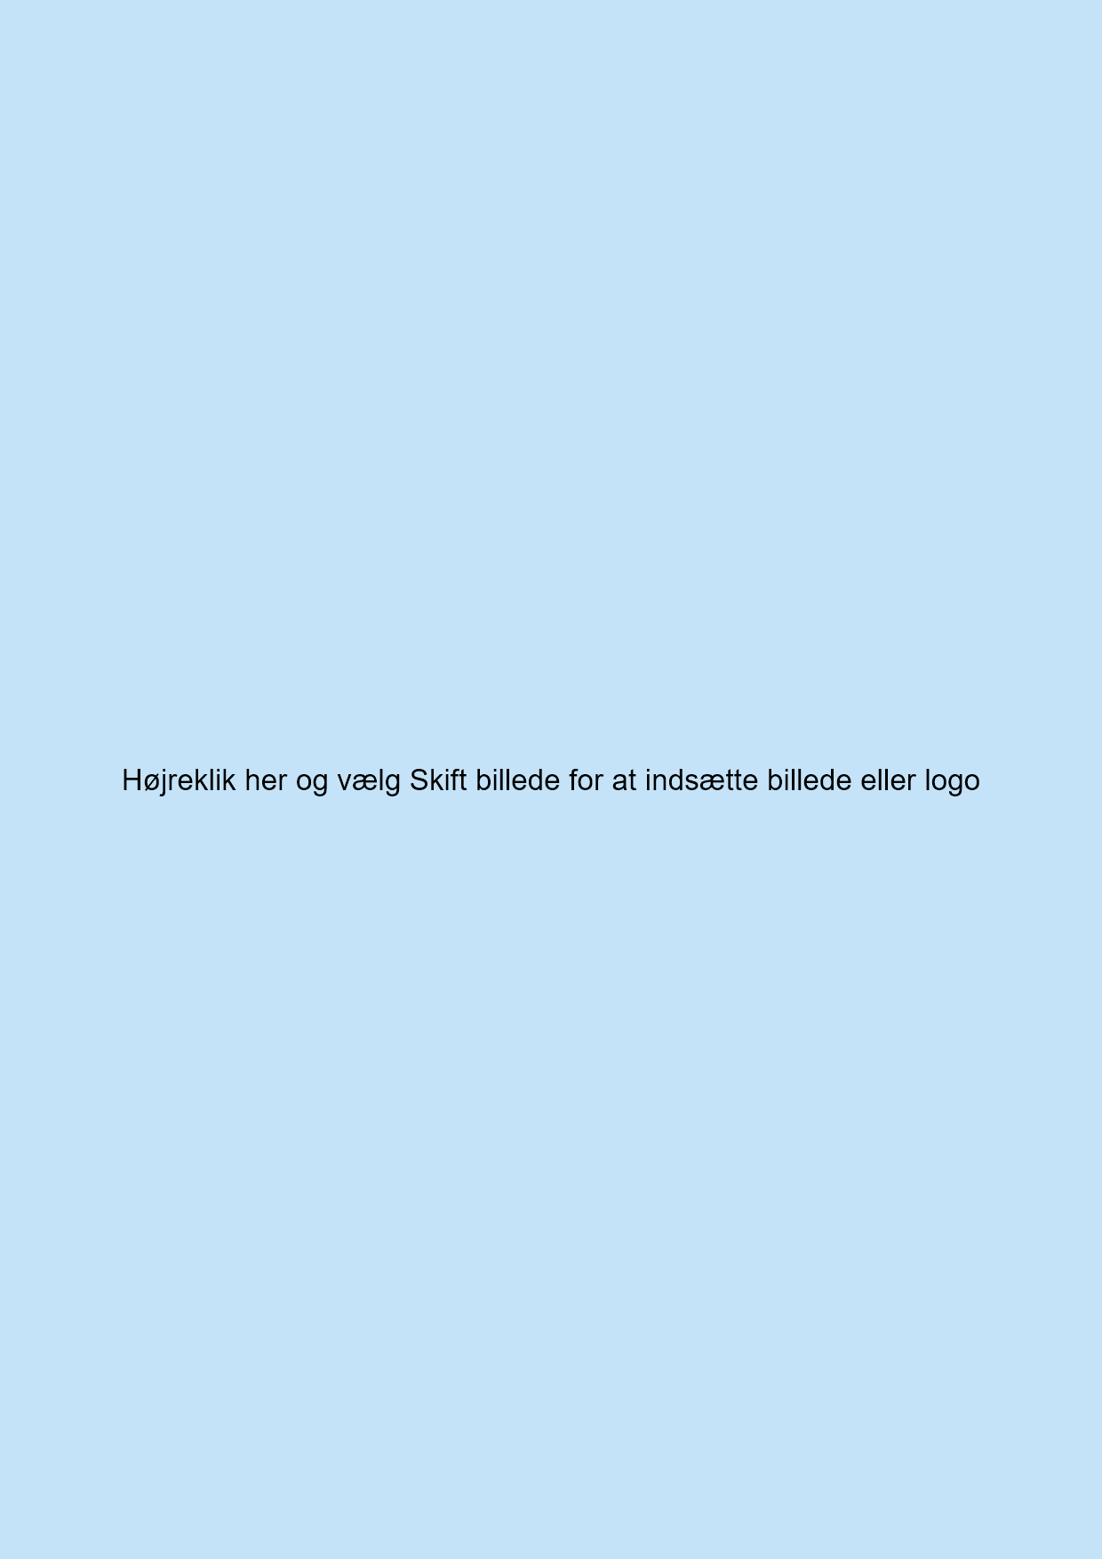
Den pædagogiske læreplan udgør rammen og den fælles retning for vores pædagogiske arbejde med børnenes trivsel, læring, udvikling og dannelse. Læreplanen er et levende dokument, som kort beskriver vores pædagogiske overvejelser og refleksioner med eksempler, der er retningsgivende for det daglige pædagogiske arbejde.

Om skabelonen

Denne skabelon henvender sig til jer, som er ledere og pædagogisk personale i dagtilbud. Formålet med skabelonen er at inspirere og understøtte udarbejdelsen af jeres lokale pædagogiske læreplan.  Den grundlæggende ramme for udarbejdelsen af den pædagogiske læreplan er dagtilbudsloven med tilhørende bekendtgørelse, der er omsat i Børne- og Socialministeriets publikation Den styrkede pædagogiske læreplan, Rammer og indhold, 2018. Det er hensigten, at I skal bruge publikationen, når I arbejder med skabelonen.  Skabelonen indeholder alle de lovmæssige krav til at udarbejde den pædagogiske læreplan. Samtidig understøtter skabelonen jeres overvejelser vedrørende den løbende dokumentation og evaluering af arbejdet med den pædagogiske læreplan.  Den pædagogiske læreplan udgør rammen og den fælles retning for det pædagogiske arbejde med børnenes trivsel, læring, udvikling og dannelse, hvor legen er grundlæggende, og børneperspektivet er tydeligt. Jeres konkrete læreplan giver jer en ramme til at arbejde systematisk med at planlægge, følge op på og videreudvikle kvaliteten i det pædagogiske læringsmiljø i jeres dagtilbud i forhold til jeres børnegruppe.  Inden for de krav, der følger af dagtilbudsloven, er det op til jer at beslutte, hvordan I konkret vil arbejde med den pædagogiske læreplan. Jeres læreplan skal være et dynamisk og meningsfuldt dokument, som peger fremad, og som I kan bruge aktivt i den løbende udvikling af den pædagogiske kvalitet og jeres pædagogiske praksis. |  | 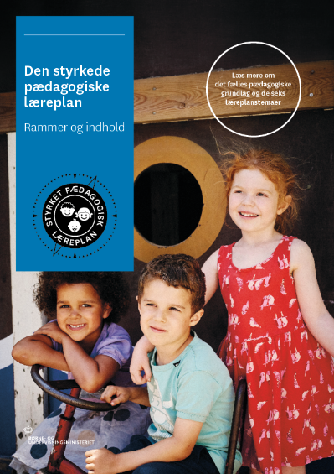  Den styrkede pædagogiske læreplan, Rammer og indhold  Brug af skabelonen  Når I udfylder skabelonen, skal I klikke på skrivefeltet. I kan fremhæve tekster og indsætte billeder.  I kan slette denne side ved at markere teksten og billedet og trykke delete. I kan også slette den sidste side, hvis I ønsker det.

Ramme for udarbejdelse af den pædagogiske læreplan
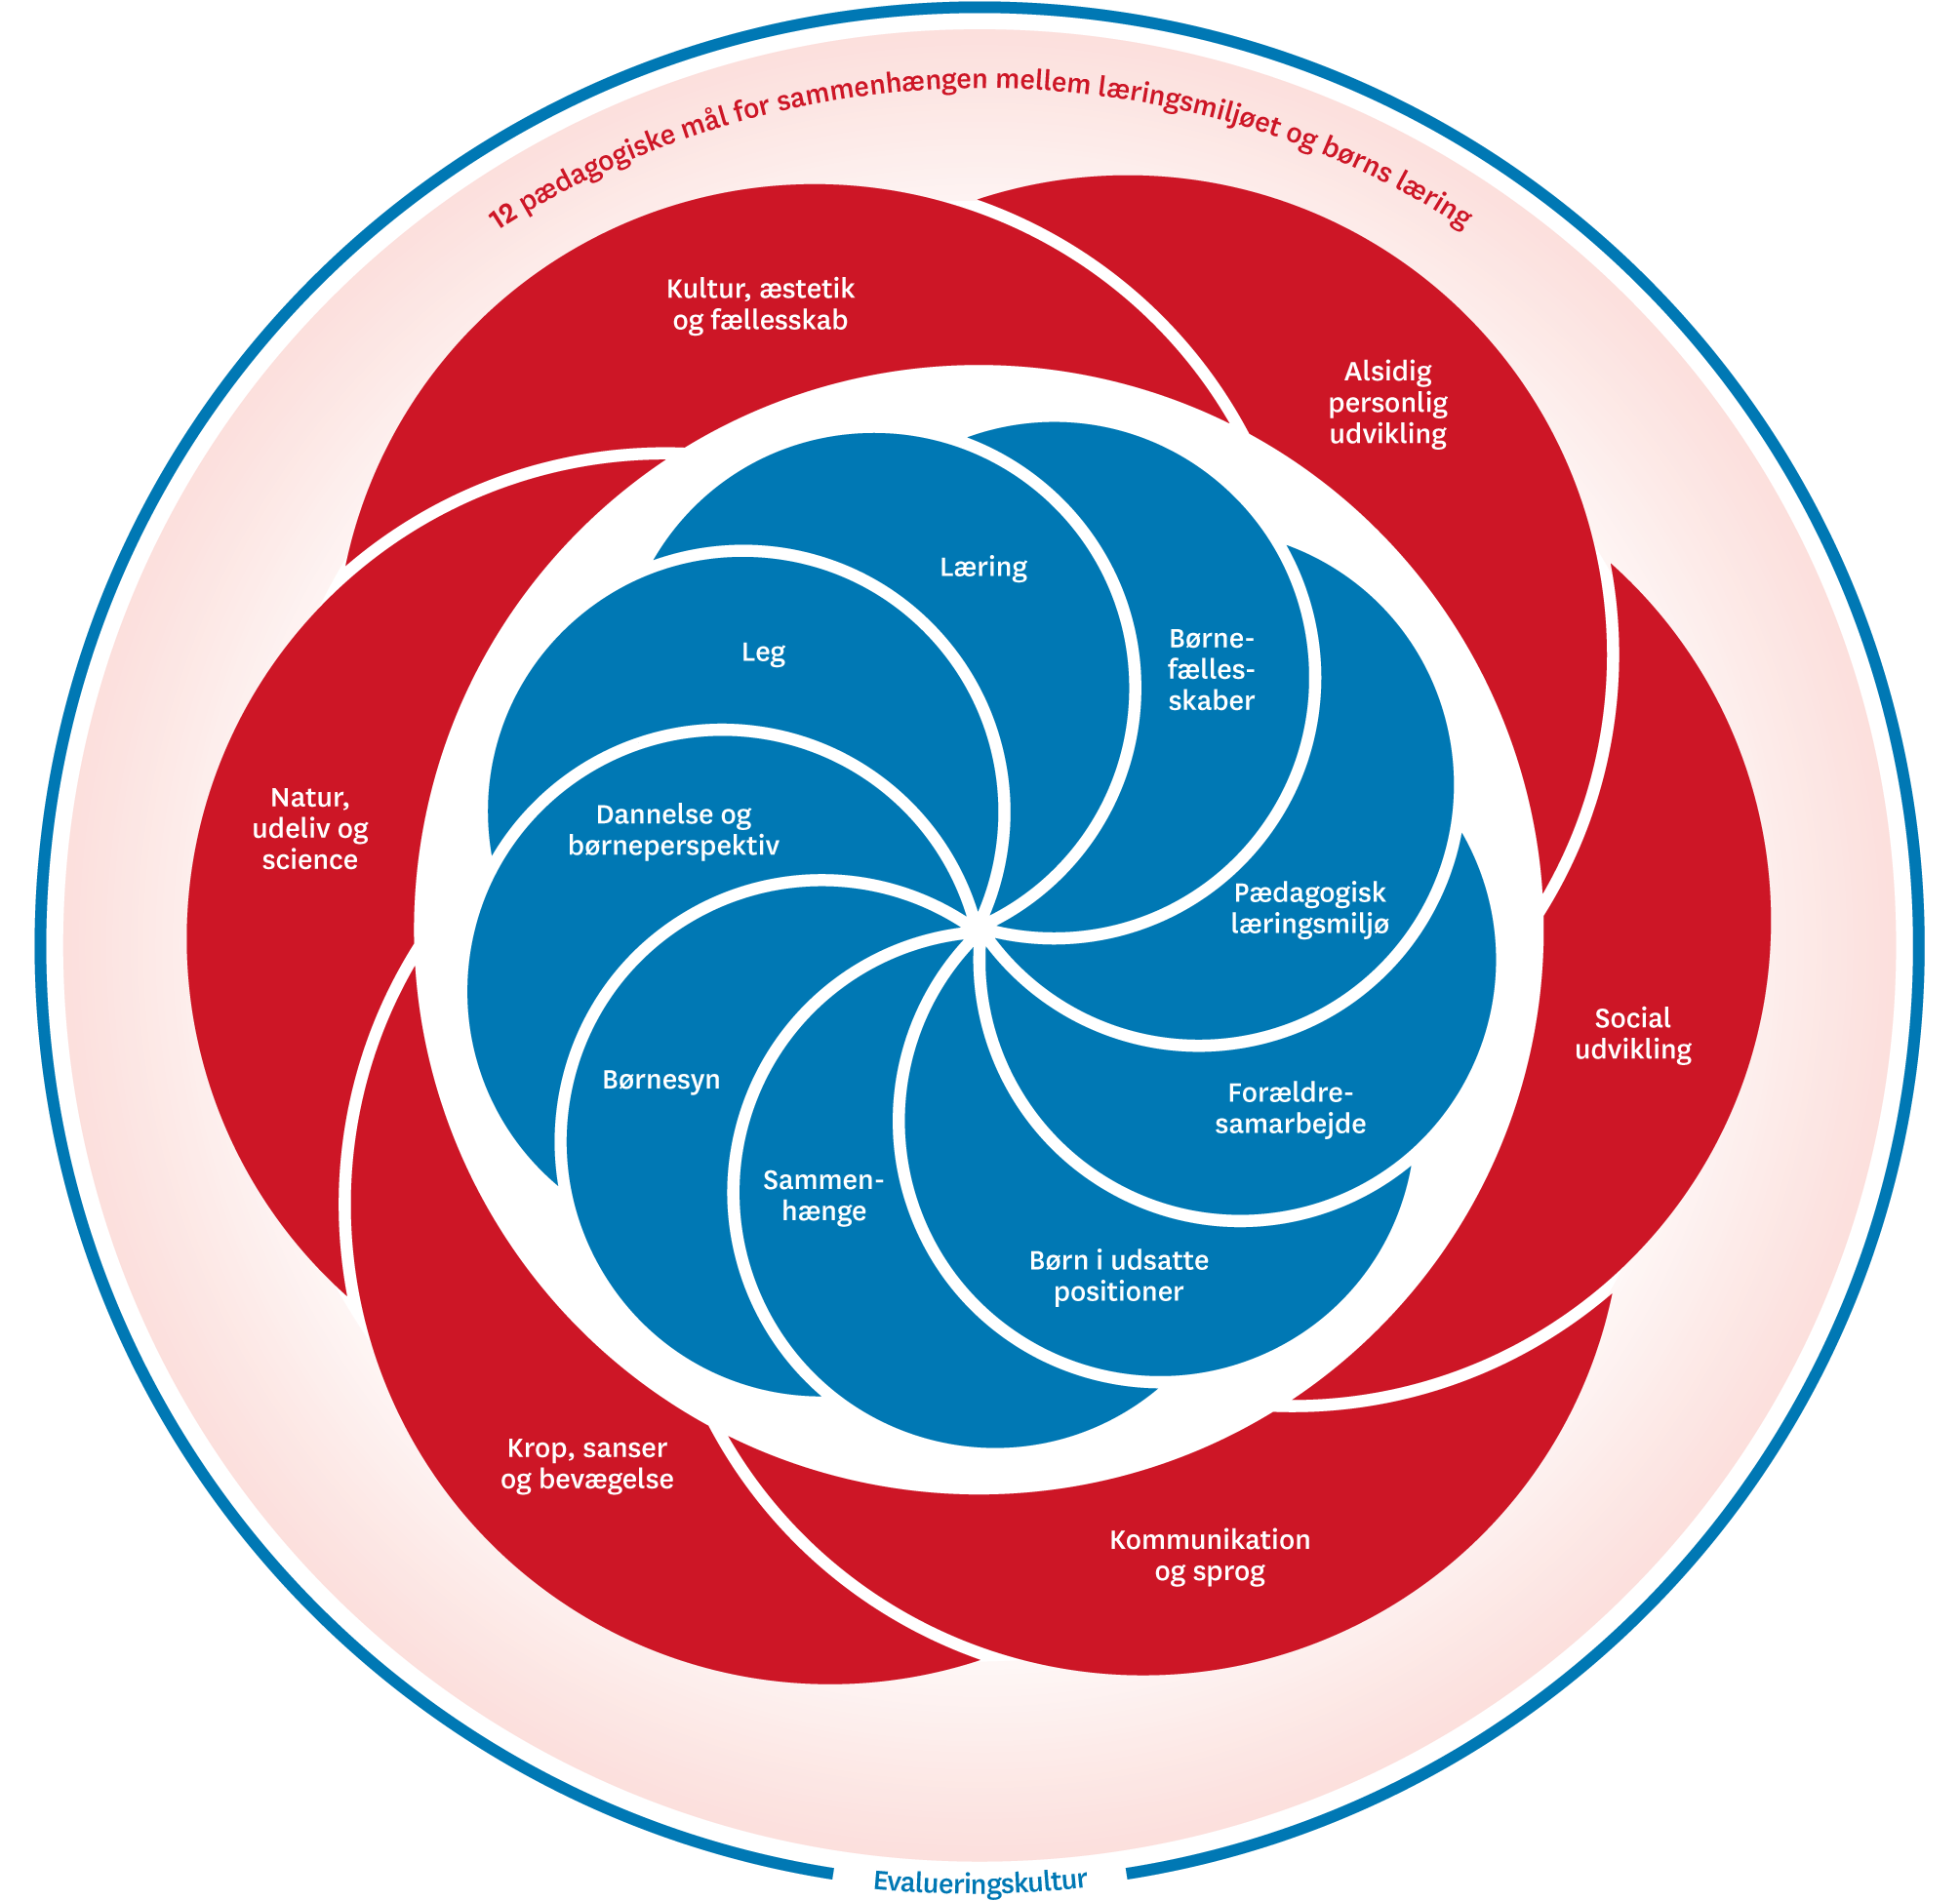

Den pædagogiske læreplan udarbejdes med udgangspunkt i det fælles pædagogiske grundlag samt de seks læreplanstemaer og de tilhørende pædagogiske mål for sammenhængen mellem det pædagogiske læringsmiljø og børns læring.
Rammen for at udarbejde den pædagogiske læreplan er dagtilbudsloven og dens overordnede formålsbestemmelse samt den tilhørende bekendtgørelse. Loven og bekendtgørelsen er udfoldet i publikationen Den styrkede pædagogiske læreplan, Rammer og indhold. Publikationen samler og formidler alle relevante krav til arbejdet med den pædagogiske læreplan og er dermed en forudsætning for at udarbejde den pædagogiske læreplan. Derfor henvises der gennem skabelonen løbende til publikationen. På sidste side i skabelonen er der yderligere information om relevante inspirationsmaterialer.

Hvem er vi?

Her beskriver vi kort vores stamoplysninger, pædagogiske profil og lokale forhold. Det kan for eksempel være børnegruppens sammensætning og forskellige forudsætninger, de fysiske rammer, geografisk placering og andre ting, der har betydning for vores pædagogiske arbejde.
Vi er et kommunalt børnehus normeret til 50 børn i alderen 0-6 år.
Børnene er fordelt med en vuggegruppe på 16 børn, som i det det daglige bliver opdelt i mindre grupper til aktiviteter. Børnehaveafdelingen er normeret til 34 børn. Disse børn er inddelt i 3 aldersopdelte grupper, hvoraf den ene er en skolegruppe.
Vi har et velfungerende børnehus, med en god stemning og kompetente, stabile, glade og imødekommende personaler, som er med til at bidrage til den gode energi, der eksisterer i Silergård.

Vi har sprogvejleder, inklusionspædagoger og en aktionslæringspædagog i huset.
Derudover modtager vi løbende pædagog studerende i praktik.
Alle børn er tilknyttet en gruppe børn, som er alders opdelt og alle børn har en primær pædagog, som familien er tilknyttet.
Vi arbejder med funktionsopdelte rum, som kan bruges både af vugge og børnehavebørn. Vuggen har dog deres eget grupperum. Vi har bibliotek, puderum, udklædningsrum, børnekøkken, dukkekrog, fordybningsrum, værksted, rytmikrum, konstruktionsværksted, kreativt rum, samt en glasgang, der blandt andet bruges til udstilling af børneprodukter, hyggekrog, planterum og skærmrum.
Vi er beliggende i et grønt rækkehuskvarter, tæt på stranden, esplanaden, mange legepladser, en dyregård og med kulturhus og tog i nærheden.
Udenfor har vi en stor grøn legeplads med frugttræer. Denne er også opdelt i funktionsrum. Her har vi cykelbane, boldbane, bakke, klatreområde, gynge område, 2 legehuse og en hytte, sandkasse, bålplads og spiseområde. Derudover har vi et område til vuggebørnene.
Forældrebestyrelsen har valgt at børnene er på fuld kost. Vi bruger økologiske råvarer så vidt som muligt.
Børne- og familiesyn:

Vores børne- og familiesyn tager udgangspunkt i Brøndby Kommunes overordnede børne- og ungepolitik.

Vi arbejder ud fra et anerkendende og inkluderende livssyn.
At arbejde anerkendende og inkluderende er for os et vigtigt fundament, for at det enkelte barn i gruppen, kan udvikle sit selvværd, sine sociale kompetencer og får lysten til at lære, være kreativ og være i trivsel.
Hvert barn er unikt og skal anerkendes, værdsættes, respekteres, stimuleres og guides ud fra de forudsætninger barnet har.
Det har stor betydning for børnene, at være en del af fællesskabet. For at kunne begå sig i det sociale fællesskab, er det vigtigt for barnet, at kunne forhandle i legen, kende demokratiets spilleregler, at kunne give og modtage, turde sige fra og til, føle sig anerkendt, tryg og ikke mindst være i god trivsel. Samtidig er vi opmærksom på, at der skal være plads til forskellighed og mangfoldighed, således, at alle børn kan inkluderes i fællesskabet.

Forskning har vist, at børn der får lov at sove, efter deres behov, har lettere ved indlæring, stærkere immunforsvar og lettere ved at begå sig i daginstitutionens verden. Derfor vækker vi ikke små børn, af hensyn til deres udvikling og behov. Søvnen foregår i barnevogn udenfor indtil barnet er 2 år. Herefter sover barnet indenfor i vores soverum.
Alle børn har mulighed for at hvile sig i løbet af dagen.

Vi har implementeret ”Fri For Mobberi” som en vigtig del af hverdagen i Silergården.

Vi arbejder med at styrke vores forældresamarbejde gennem systematiske samtaler, hvor tidlig indsats, anerkendende tilgang og gensidig information er nøglebegrebet.

Vi har fokus på en fælles indsats i samarbejde med forældrene, og med at opretholde et godt og tæt forældresamarbejde, med en anerkendende og informativ tilgang. Således at både forældre og personale føler sig velinformerede, inddragede, trygge og anerkendte og dermed i stand til at indgå i dialog om det enkelte barns udvikling, trivsel og opdragelse.

”De centrale elementer er:
- Børnesyn. Det at være barn har værdi i sig selv.
- Dannelse og børneperspektiv. Børn på fx 2 og 4 år skal høres og tages alvorligt som led i starten på en dannelsesproces og demokratisk forståelse.
- Leg. Legen har en værdi i sig selv og skal være en gennemgående del af et dagtilbud.
- Læring. Læring skal forstås bredt, og læring sker fx gennem leg, relationer, planlagte aktiviteter og udforskning af naturen og ved at blive udfordret.
- Børnefællesskaber. Leg, dannelse og læring sker i børnefællesskaber, som det pædagogiske personale sætter rammerne for.
- Pædagogisk læringsmiljø. Et trygt og stimulerende pædagogisk læringsmiljø er udgangspunktet for arbejdet med børns læring.
- Forældresamarbejde. Et godt forældresamarbejde har fokus på at styrke både barnets trivsel og barnets læring.
- Børn i udsatte positioner. Alle børn skal udfordres og opleve mestring i lege og aktiviteter.
- Sammenhæng til børnehaveklassen. Sammenhæng handler blandt andet om at understøtte børns sociale kompetencer, tro på egne evner, nysgerrighed mv.”
”Loven fastsætter, at alle elementer i det fælles pædagogiske grundlag skal være udgangspunkt for arbejdet med den pædagogiske læreplan og dermed det pædagogiske arbejde med børns læring i dagtilbud.”
”Nogle elementer i form af fx børnesynet skal altid være til stede i det pædagogiske læringsmiljø, mens andre elementer som fx arbejdet med at skabe en god overgang til børnehaveklassen kan være mere til stede i nogle sammenhænge end andre.”
Den styrkede pædagogiske læreplan, Rammer og indhold, s. 14

Børnesyn, Dannelse og børneperspektiv, Leg, Læring og Børnefællesskaber
Først forholder I jer til de fem elementer:
- Børnesyn
- Dannelse og børneperspektiv
- Leg
- Læring
- Børnefællesskaber.
I kan beskrive elementerne samlet eller hver for sig.
De øvrige elementer i det pædagogiske grundlag skal ifølge loven fremgå særskilt af den pædagogiske læreplan. Disse elementer forholder I jer til lidt senere.
Den styrkede pædagogiske læreplan, Rammer og indhold, s. 15

Hvordan kommer de fem centrale elementer fra det fælles pædagogiske grundlag til udtryk hos os og bliver omsat i vores hverdag sammen med børnene?

Børnesyn:

Vi lytter/ observerer i børnehøjde og anerkender deres følelser og behov. Vi giver børnene den nærhed/omsorg og den guidning de har brug for.
F.eks. Hvis et barn skal ind og sove, respekterer vi at de lige skal have lavet en sandkage færdig.
Vi vægter samtalen med børn, hvor barnets spor og interesser bliver fulgt.
F.eks. Hvis vi erfarer at et barn er meget optaget af flyvemaskiner for tiden, finder vi bøger, tegner og kigger på dem i luften.
Vi er opmærksom på de stille børn bliver hørt og bliver inddraget og får medbestemmelse.
F.eks. En pige der sidder alene og kigger, inddrager vi og spørger, om hun vil være med i en aktivitet med andre børn eller om hun vil hjælpe pædagogen med noget.
Vi møder barnet med et syn på, at vi tror på at barnet kan og understøtter dette.
F.eks. Barnet skal hælde vand i en kop, men virker usikker, hvor vi anerkender hende for at prøve og støtter op, om at hun får hældt vandet op.
Vi ved at tilknytning imellem barn/ voksen er vigtig for barnets udvikling, derfor bruger vi primærpædagoger til indkøring af børn og til samarbejde med forældrene.

Det er vigtigt at børnene danner sig spor i Silergården og anerkendes for den person de er, de ting de gør og det som de fremstiller og at det vises frem. Alle børn har deres egen mappe med tegninger og billeder, som følger dem fra vuggen op igennem børnehaven og som de får overrakt til afslutningsfesten for skolebørnene. Vi tror på at helheden og den røde tråd, er med til at overgangen til skolen bliver lettere for barnet.

Eks: Vi har et tema om orme og en voksen og to børn sidder og snakker om bl.a. hvilken dyr spiser orme. Den voksne tager Ipad’en frem og søger sammen med børnene viden omkring spørgsmålet. De sidder og kigger på billeder af dyr og pludselig kommer der et billede af en edderkop. Den ene dreng ser billedet og fortæller at han godt kan lide edderkopper. Han fortæller om edderkoppen Lucas som han har set på You Tube derhjemme. Den voksne prøver at søge på You Tube og finder klippet med Edderkoppen Lucas. Drengen viser stor begejstring og begynder at fortælle løs om klippet.

Retningsgivende refleksioner: Pædagogen er lyttende over for barnets interesse for edderkopper og prøver sammen med barnet at finde et klip som barnet er glad for at kigge på derhjemme. Pædagogen anerkender barnets interesse og viser at barnet bliver betragtet som noget betydningsfuldt i fællesskabet. Pædagogen skaber rum og mulighed for at barnet kan blive inkluderet og får en følelse af at være noget betydningsfuldt. Barnet får styrket sit selvværd og mod på igen at bidrage med egne interesser og ideer.

Dannelse og børneperspektiv:

Som ansat i Silergård er det vigtigt at man bruger og udvikler sin faglighed, er engageret og er en tydelig og god rollemodel, som udviser en anerkendende, inkluderende og empatisk tilgang.
Dette bidrager til barnet dannelsesproces.
Barnets dannelsesproces sker igennem hele dagen, via det sociale fællesskab, hvor der skal træffes beslutninger om rigtigt og forkert. Dannelsen sker ved aflevering, spisning, aktiviteter, leg og ved at prøve sig selv af og få respons i samspillet med børn og voksne. Derved danner de et billede af hvem er jeg alene og hvem er jeg sammen med andre.
Alle børn skal føle sig som værdifulde medspillere i Silergården og være en del af et børnefællesskab. Derfor er vi optaget af børnenes meninger, ideer og udfordringer. På demokratisk vis er de med til at bestemme indhold i aktiviteter og vi forholder os til børns spørgsmål og interesser. Til dette formål har vi foruden samtalen med børn, børns billeder, tegninger samt observationer af børnenes lege. Vi har funktionsopdelte rum, som giver mulighed for at danne relationer og få legemuligheder og hvor de kan øve den sociale relation og dannelse.

Eks: Et barn har leget med Lego det meste af eftermiddagen, og konstrueret nogle flotte maskiner. Da barnet skal hentes af forældre vil barnet ikke hjem, da barnet ikke føler at det har leget færdigt. Pædagogen er opmærksom på barn/forældre interaktionen, og hjælper barnet ved at tilbyde at gemme de flotte Legomaskiner, så han kan lege videre med dem i morgen. Barnet bliver glad, og hjælper selv med at finde en hylde på depotet hvor de kan stå til i morgen.

Retningsgivende refleksioner: Pædagogen er opmærksom på barnets signaler og barnets perspektiv og fornemmer, at barnet ikke har afsluttet sin lege proces. Kan være en potentiel gå hjem konflikt, hvis forælderen har travlt eller ikke har mere overskud den dag.
Ved at give et alternativ anerkender pædagogen barnets perspektiv, og dermed også forælderen, så gå hjem situationen bliver god, og barnet har noget spændende at se frem til igen i morgen.

Legen.

Legen i sig selv er af stor værdi for børnenes udvikling. (Den styrkede pædagogiske læreplan- rammer og indhold, s. 18) Den børneinitierede leg, som værner om børnenes initiativ, fantasi og virkelyst vægtes højt af det pædagogiske personale. Derfor skabes der plads til børnenes spontane og selvorganiserede lege.
Pædagogerne er tæt på legen. Alt efter behov, er vi foran (som rollemodel, guider hvordan), ved siden af, (leger med, støtter op, ved behov) eller bagved, hvor vi iagttager og er opmærksomme på hvad børnene pt. er optagede af. (De 3 læringsrum (Poulsen og Bernstein) (Foran, ved siden og bagved.)

Eks: 4 drenge sidder inde i sandkassen og er i fuldgang, med at lave fantasimad. Jeg sidder på sidelinjen, og lytter til, hvad de snakker om. Jeg spørger, hvorfor de laver, så meget mad, og de siger, fordi de skal åbne en restaurant. Jeg får at vide, at jeg kan være med i deres leg. Og som gæst. Den ene af drengene fortæller, at på grund af Corona er restauranten lukket, så jeg kan bare komme forbi i min bil, og hente mad. Det aftaler vi så. Børnene fortsætter den gode leg hen over flere dage i træk.

Pædagogisk refleksion: Pædagogen er lyttende over for det, børnene fortæller om, og anerkender deres perspektiv, imødekommer deres interesser og understøtter dem videre i deres leg,

Derudover laver det pædagogiske personale rammesatte lege.
I vores funktions opdelte rum, (både inde og ude) er det de forskellige læringsmiljøer, der inviterer ind til leg. Dette skaber mulighed for: konstruktionslege, rollelege, fysiske lege, kreativitet, læsning, rytmik og stille tid.
Dette giver også mulighed for at børn kan fordybe sig og lege i mindre grupper, hvor de kan danne gode relationer. Vi er opmærksomme på børn der er udenfor og hjælper dem med at blive inkluderet i en gruppe. Når vi danner grupper til f.eks. en samling er de aldersopdelt, hvor børnene lærer at begå sig demokratisk og får udviklet erfaringer via dannelse. Ved temaer, læseleg og lignende i små grupper, er vi opmærksomme på barnets udvikling og muligheden for at danne venskaber. (Zonen for nærmeste udvikling.) (Vygotski)

Eks: Vi samlede en gruppe på 5 vuggebørn på legepladsen, for at plante solsikker. Dette var for at inkludere et nyt barn i gruppen. Børnene blev sat ved bordet, hvor der stod vand og jord og solsikker og der var jord og vand over det hele. Det var ret kaotisk, men børnene bidrog på hver deres måde.

Refleksion: Det var en voksenstyret leg, hvor jeg var lidt på sidelinjen, men da børnene er små, er det vigtig at styre og anvise og lave i scene sat leg. Fremover tænker jeg legen skal foregå på græsset i stedet for ved bordet.

Læring.

Relationerne mellem børnene og relationen til pædagogen er af stor betydning for den læring barnet optager. Vi lærer sammen og den fælles læring skaber fælles erindring. Pædagogen understøtter barnets refleksion over egen læring og vi lærer sammen at alt kræver øvelse.
Hele dagen i børnehuset, er et stort læringsrum, hvor børn er aktive deltagere i alle gøremål. Det være sig praktiske ting, være selvhjulpne, deltage i planlagte aktiviteter, samt børneinitieret leg.

Eks: Børnehaven har lavet et orme bo, som står på legepladsen, og vi har snakket meget med børnene om hvordan regnorme lever. En morgen sidder to piger og leger, og så får de den gode ide’ at lege orme. De laver en ”mørk” hule, som er under jorden, hvor de bor. Pædagogen der sidder på side linjen, får opgaven at holde det mad, ormene lever af. Så ormer de sig ellers ud af deres bo, og finder maden hos den voksne, og skynder sig tilbage i sikkerhed i deres bo.

Retningsgivende refleksioner: Pigerne finder på en god leg som knytter sig til noget vi har lært i børnehaven. I legen bruger de begreber og situationer som knytter sig til ormens liv. Den voksne holder sig på sidelinjen, og accepterer den rolle som børnene tildeler ham. Med plads til en god leg, der understøtter det lærte, får børnene integreret deres læring, og den voksne understøtter, og undlader at afbryde.

Børnefællesskaber.

Al leg, dannelse og læring sker i et socialt sammenspil med andre børn og pædagoger. Barnets perspektiv bliver inddraget og vi er opmærksomme på at skabe balance mellem at tage hensyn til det enkelte barn og fællesskabet.
Da vi er et funktions opdelt hus, har vi mange muligheder for, at børnene kan skabe relationer på tværs af de aldersopdelte grupper. Vi har også mange små rum, hvor venskaberne kan udfolde sig. Vi er opmærksomme på at inkludere udsatte børn i børnefællesskaberne. F.eks. er det meget populært at være med til at dække bord, som de gør på skift. Vi laver lister, hvor pædagogerne har sammensat børnene i forhold til relationer og udfordringer. Her er vi opmærksomme på at også udsatte børn kan vælge hvem de vil have med som hjælpere. På den måde får de en respekteret funktion og møder anerkendelse af både børn og pædagoger.

Eks: Gruppen leger med plus, plus og et barn står på sidelinjen. Den voksne sidder lige bagved og spørger om børnene ikke lige kan hjælpe hinanden med at bygge den dims og får inkluderet barnet fra sidelinjen, så alle deltager i det fælles.

Refleksion: Vi skaber mulighed for at barnet bliver en del af fællesskabet og vejleder barnet, så det kommer mere og mere med i legen.

Eks. 2 piger søger hinanden meget, men har det svært i relationen. Den voksne støtter og vejleder i hvor dukken skal ligges, da begge piger mangler sprog og har svært ved at udtrykke det de vil.

Refleksion: Pædagogen ser de gerne vil hinanden, men der er mange misforståelser, på grund af sprog og manglende sociale kompetencer. Pæd. Støtter og italesætter og griber ind når det er hensigtsmæssig, så legen kan fortsætte.

Eks: Barn i udsat position forsøges inkluderet, ved at den voksne sætter sandleg i gang, hvor et andet barn er deltagende. Barnet trækker sig hurtigt, men når at være en del af legen.

Refleksion: Delmål at få barnet til at evne, langsomt at blive længere og længere tid i legen.

Hvordan skaber vi hele dagen et pædagogisk læringsmiljø, der giver alle børn mulighed for at trives, lære, udvikle sig og dannes?

Vi tager afsæt i Berit Baes teori om anerkendelse og inklusion,
(Poulsen og Bernstein) De 3 læringsrum,
Samt
Qvortrup, Laustsen og Tjalve bog om: Professionelle læringsfællesskaber i dagtilbud og
Mortensen og Næsby bog om: Den styrkede pædagogiske læreplan.
Vi er opmærksomme på at være gode rollemodeller, fra det øjeblik vi modtager børnene om morgenen og indtil de går hjem, hvor børnene er i et pæd. Læringsmiljø. Det være sig ved modtagelsen af børn, ved bleskift, i garderoben, ved børns indbyrdes konflikter, ved praktiske gøremål, børneinitieret leg og rammesatte aktiviteter.
Vi har uddannet pædagogiks personale med forudsætninger til at byde ind i forhold til inklusion, sprog, kreativitet, naturoplevelser, rollelege og læring i børnehøjde.
Vores hus er indrettet med plads til alle former for læring, både ude og inde. Vi udnytter vægplads og vinduskarme til børnenes produkter, hvor vi kan se hvad der optager børnene og til læring. Derudover er vi optaget af, at børnene kan få sat alle deres sanser i spil, således at der f.eks. kan duftes og smages på krydderurter, som de selv har dyrket og at der er materialer af forskellig art som sten, træ, stof, papir ect.
Vores rum, ude som inde, er indrettet til forskellig læring og oplevelser for børnene.

Eks: De store børn skal lege kongens efterfølger. Den voksne stiller sig forrest og går en runde, hvor børnene følger med, og imens fortæller den voksne hvad det er vi gør. Herefter stiller den voksne sig bagerst i rækken og nu får et barn lov til at gå en tur rundt, og her befinder den voksne sig bagved, men støtter stadig ved behov. Til slut når flere af børnene har prøvet har de god styr på at følges rundt og fortælle hinanden, hvilken vej over og under de skal gå.
Refleksion: Den voksne positionerer sig forrest til en start, da flere af børnene giver udtryk for at de ikke kender legen. Efter en prøve runde, er det børnenes tur, hvor den voksne stadig vejleder i sin position ved siden af. Efter et par omgange kører det naturligt, og den voksne kan tage positionen hvor man er bagerst, og lade børnene køre legen mere eller mindre selv, dog stadig med voksen deltagelse. Under hele forløbet er der læring, med brug af sproget, hvor f.eks. forholdsord som over, under, ved siden af med mere er i brug. Ligeledes er er brugen af børnenes grov motoriske færdigheder i spil, hvor vi skal klatre over, hoppe ned med mere.
Eks: En mindre børnegruppe dækker bord inden frokost. Hvert barn får et bord de skal dække og den voksne spørger børnene, hvilken ting de skal bruge. Børnene finder selv de ting de skal bruge i skabene og skufferne. Vi tæller de ting vi skal bruge, f.eks. skal der sidde 5 børn ved et bord. Så vi tæller tallerkener, kopper og bestik. Børnene øser selv vand i kanderne, sætter køkkenrulle på bordene og er med til at hente mad hos Sonja i køkkenet.
Refleksion: Den voksne inddrager børnene i bordækningen ved at de er aktive deltagere. Den voksne støtter børnene der, hvor der er behov, men opfordrer dem også til at hjælpe hinanden. Der er fokus på læring i form af fx sproglig udvikling, at lytte, at være selvhjulpne, vente på tur, hjælpe hinanden og koncentration.

Samarbejde med forældre om børns læring
”Det skal fremgå af den pædagogiske læreplan, hvordan dagtilbuddet samarbejder med forældrene om børns læring.”
Den styrkede pædagogiske læreplan, Rammer og indhold, s. 24-25

Hvordan samarbejder vi med forældrene om barnets og børnegruppens trivsel og læring?

Når vi skal modtage et nyt barn, sender vi en velkomst folder hjem, med oplysninger om huset, gruppen og personalet og hvem der skal være primær pædagog for familien. Hvis det er muligt, tager nogle børn og en voksen fra Silergård hjem og overrækker velkomst folderen. På den måde kan familien føle sig trygge og velkomne, inden opstart. Der bliver indkaldt til en gensidig informativ samtale, for at barnet/familien får den bedste start. Vi benytter en anerkendende tilgang, hvor vi fokuserer på et samarbejde med forældrene, hvor begge parter tager ansvar og hvor vigtigheden af en fælles indsats fra forældre og pædagogerne er på dagsordenen. Foruden indkøringssamtalen for nye børn, har vi samtaler når barnet har gået ca. 4 mdr. i vuggen, ved overgangen til børnehave og igen efter ca. 4 mdr. i børnehaven. Året inden skolestart, holder vi skolesamtaler, for at snakke om, hvad der skal sættes fokus på det sidste år i børnehaven.
Den daglige dialog er vigtig og for at bibeholde en råd tråd mellem hjemmet og børnehuset, sendes der info om børnenes dag/ aktiviteter hjem over Tabulex. Vi anbefaler gerne at lege, læse eller synge i hjemmet, omkring det som vi har fokus på i Silergård. Løbende holdes der samtaler når det ønskes af forældre, eller som vi foranlediger. Vi er opmærksomme på hvor forebyggende den tidlige indsats er og bestræber os på, at indgå i dialog med forældrene så tidligt som muligt, efter barnets behov.
For at styrke det sociale fællesskab holder vi morgen åbent hus, sommerfest, julefest, arbejdsdage og forældremøder. Nogle af vores forældremøder bliver afholdt, med aktiv læring, hvor forældrene afprøver, hvordan det er at være barn i Silergården i forhold til forskellige aktiviteter.
Forældrebestyrelsen er en vigtig del af livet i Silergård og de er aktive i forhold til samarbejdet, arrangementer og er med til at sætte dagsordenen.
Eks: Når vi afholder læseleg med en gruppe børn, informeres forældrene om hvilken bog, og opfordres til at låne den selv, så barnet også kan læse den derhjemme. Dette gør at børnene også er mere forberedte når vi læser den i børnehaven, og de er mere deltagende i snakken om det læste.
Refleksion: Når forældrene har læst bogen for deres børn hjemme, er børnene mere deltagende og kender historien bedre. Dette gør at når vi snakker om bogen og laver bogquiz, så har børnene meget mere at byde ind med. Dette hjælper de børn der i forvejen er lidt stille, og som er længere tid om at åbne op. Det sætter dem også i en favorabel position over for deres kammerater, der oplever at det pågældende barn har en masse at byde ind med.
Eks: Når vi holder forældremøde har vi lavet workshops i grupper, hvor forældrene deltager i forskellige pædagogiske aktiviteter som vi laver med børnene. Vi har bl.a. lavet workshop med Ghana tema, læseleg, leg på streg, børneyoga, rytmik, Fri for Mobberi og kreativ værksted.
Refleksion: Når vi inddrager forældrene i workshops får de et indblik i deres børns hverdag. De oplever at være aktive deltagere og erfare med egen krop. De får mulighed for at spørge ind og undre sig. Det giver mere mening for dem når deres børn kommer hjem og fortæller om de ting de laver i institutionen. Fx en sang de synger, en dans de har danset eller en leg de har leget.

Børn i udsatte positioner
”Det skal fremgå af den pædagogiske læreplan, hvordan det pædagogiske læringsmiljø tager højde for børn i udsatte positioner, så børnenes trivsel, læring, udvikling og dannelse fremmes.”
Den styrkede pædagogiske læreplan, Rammer og indhold, s. 26

Hvordan skaber vi et pædagogisk læringsmiljø, der tager højde for og involverer børn i udsatte positioner, så børnenes trivsel, læring, udvikling og dannelse fremmes?

Vi arbejder med tilknytning. Den/de primære voksne har ansvaret for, at indkøringen sker med udgangspunkt i at lære familien at kende, og at opstarten tager hensyn til barnets perspektiv.
I hverdagen har vi øje for barnets perspektiv og forholder os nysgerrige omkring barnets intentioner og forsøger at forstå, hvad der giver mening for barnet i hverdagen.
Vi tager udgangspunkt i Barnets udviklings trin og resurser og benytter Zonen for nærmeste udviklingstrin.
Vi prioriterer at dele børnene op i mindre grupper, hvor vi skaber de bedst mulige rammer for fordybelse og nærhed. Vi har fokus på det enkelte barns udfordringer og på at rammerne er optimale for barnets læring, udvikling, relationer og dannelse.
En af vores metoder til at få børn inkluderet i gruppen er konceptet ”FRI FOR MOBBERI”

Vi har et tæt samarbejde med forældrene og et bredt tværfagligt samarbejde med PPR (pædagogisk psykologisk rådgivning), og udarbejder løbende i samarbejde med forældrene pædagogiske handleplaner til brug for udvikling, trivsel og læring hos det enkelte barn.
Eks. En dreng, går lidt rundt for sig selv, da jeg kommer ind på stuen. Jeg hilser på alle børn og den voksne, der er inde på stuen, man drengen, der går alene gemmer sig væk. Da jeg spørger drengen, hvad der er sket, bliver han bare ked af det, og får efterfølgende at vide, at han var i en konflikt, med to andre drenge. Jeg sidder med ham og prøver at trøste. Da vi skal i gang med Yoga, spørger jeg drengen, om han kan hjælpe mig at vælge hvilke øvelser vi skal lave og hvad historien, skal handle om. Da det hele er klart, kan jeg se at drengen, bliver glad og er snakkesalig, som han var før. Og de andre børn spørger drengen ivrigt undervejs, hvad vi nu skulle lave. Han bliver anderkendt til sidst, af de øvrige børn, for han valgte nogle mega seje øvelser, og lavede en god historie.
Refleksion: Med henblik på de resurser, barnet har (god til at fortælle og opfinde historier), har pædagogen valgt at gennemføre aktiviteten på den måde, som der blev beskrevet i eksemplet ovenfor. Pædagogen er anderkendende, lyttende, nærværende og vejledende, over for barnet, der er i udsat position. Skaber plads og mulighed, for at barnet kan blive inkluderet i børnegruppen, samt være en betydningsfuld del af børnefælleskabet.

Sammenhæng til børnehaveklassen
”Det skal fremgå af den pædagogiske læreplan, hvordan der i børnenes sidste år i dagtilbuddet tilrettelægges et pædagogisk læringsmiljø, der skaber sammenhæng til børnehaveklassen.”
Den styrkede pædagogiske læreplan, Rammer og indhold, s. 27

Hvordan tilrettelægger vi vores pædagogiske læringsmiljø for de ældste børn, så det skaber sammenhæng til børnehaveklassen? (Dette spørgsmål gælder kun dagtilbud med børn i den relevante aldersgruppe.)

Vi er en del af brobygningen med Brøndby Strandskole. Brøndby Strand består af et netværk af et antal institutioner, hvor skolebørnene mødes jævnligt. Her får kommende skolebørn mulighed for at mødes og gense hinanden, når de sammen med deres respektive institutioner deltager i forskellige arrangementer.
Vi har fokus på at styrke deres selvstændighed. Det sidste år inden skolestart, stiller vi flere krav til børnene om, at deltage i ”skal opgaver”, og i forhold til at være selvhjulpne. Vi gør en stor indsats for at lade dem turde og vise, at de godt kan. Vi lærer dem at være en del af demokratiet og at deres mening vægter.
I løbet af efteråret bliver børnene sprogvurderet, og ved en samtale med familien vurderer vi, hvad der skal arbejdes med inden skolestart og hvor vidt om det enkelte barn er skoleparat. Pædagogerne udarbejder en skriftlig overlevering, som forældrene præsenteres for og skriver under på. Denne afleveres ved et overleveringsmøde med repræsentanter fra skolen. – Der afholdes en afskedsceremoni, hvor skolebørnene på demokratisk vis vælger en sang at synge for de andre børn. Derefter får de overrakt deres personlige mapper, som har fulgt dem siden første dag i Silergård og herefter kastes der karameller ud til alle børn. Dette giver en markering af at de nu starter et nyt kapitel i deres liv. Forældre til skolebørnene er inviteret med denne dag.
Eks. Om efteråret tager de ældste børnehave børn på ture til Middelalderlandsby, en hel uge. Der er de sammen med børn fra andre børnehaver i netværket. Der bliver man delt i nogle små hold, hvor de sammen med deres primære, voksne fra Middelalderlandsby og voksne fra andre børnehaver gennemfører nogle små opgaver, aktiviteter.
Refleksion: Pædagogerne er næreværende og imødekommende over for børnene. Vejleder dem i forhold til det, der skal ske, udfordrer dem, så de tør prøve noget nyt. Samtidigt gør vi dem klar på det store skift og skaber rum, så de kan blive inkluderet og være en betydningsfuld del af den store fællesskab.

Øvrige krav til indholdet i den pædagogiske læreplan

Inddragelse af lokalsamfundet
”Det skal fremgå af den pædagogiske læreplan, hvordan dagtilbuddet inddrager lokalsamfundet i arbejdet med etablering af pædagogiske læringsmiljøer for børn.”
Den styrkede pædagogiske læreplan, Rammer og indhold, s. 29

Hvordan inddrager vi lokalsamfundet i arbejdet med at skabe pædagogiske læringsmiljøer for børn?

I Silergård er vi meget bevidste om, at børnene skal have en viden om deres nærmiljø, så det inddrages i børnenes lærings processer. Vi besøger andre børnehaver, skolen og Søholtgård. Vi bruger Kulturhuset Brønden, både som bibliotek, hvor de gerne finder bøger til vores temaer og til arrangementer såsom børnebio, sangens dag, rytmik, teater og udstilling lavet af andre børn. Børnene er med til at handle ind i det lokale supermarked, når de har maddag. Børnene er med til at sortere affald på container pladsen. Vi benytter os af omkringliggende legepladser, stranden, søerne og volden. Vi deltager i projekter i Middelalderlandsbyen og på Naturskolen. Derudover deltager vi i Idrætsleg, Bobler og Bombastiske muskler og samarbejder med netværkshusene om forskellige arrangementer. Vi går også gerne til børnenes hjemmefødselsdage, hvis vi bliver inviteret og besøger ligeledes også gerne forældrenes arbejdspladser, hvis det er muligt. Vi har tidligere haft et samarbejde med plejehjemmet Æblehaven, som vi vil forsøge at genopfriske.

Eks: En børnegruppe tager på tur til Søholtgård, hvor vi inden vi tager afsted snakker med børnene om hvilken dyr vi skal se. Vi kigger på dyrene såsom heste, grise, fugle, kaniner, høns og geder.
Refleksion: Børnene tilegner sig en læring omkring de enkelte dyr. Den voksne sætter ord på børnene spørgsmål og de ting de ser. Det styrker fællesskabet at børn og voksne er sammen på tur med et fælles mål.

Arbejdet med det fysiske, psykiske og æstetiske børnemiljø
”Arbejdet med det fysiske, psykiske og æstetiske børnemiljø i dagtilbuddet skal integreres i det pædagogiske arbejde med etablering af pædagogiske læringsmiljøer.
Børnemiljøet skal vurderes i et børneperspektiv, og børns oplevelser af børnemiljøet skal inddrages under hensyntagen til børnenes alder og modenhed.”
Den styrkede pædagogiske læreplan, Rammer og indhold, s. 30

Hvordan integrerer vi det fysiske, psykiske og æstetiske børnemiljø i det pædagogiske læringsmiljø?
Den fysiske indretning af læreringsmiljøet i Silergård tager afsæt i de seks læreplanstemaer. Vi har funktions inddelte rum, som hver især inspirerer til børnenes leg og kreative skabe lyst. Vi er opmærksomme på at indretningen, skal understøtte vores pædagogiske mål.
Vi har fokus på, at alle rum er indrettet, så de fremstår indbydende, og at det er tydeligt for barnet, hvad rummet kan bruges til.

Ud fra et børneperspektiv, er det vigtigt, at alle børn kan vælge fællesskaber til og fra. Derfor har vi mange mindre rum, til fordybelse og med legezoner og hvor vi sikrer os, at børnene får kendskab til forskellige materialer og legemuligheder. Dette kan være med til at skabe handle- og deltagelsesmuligheder for alle børn. De voksne sørger for at der løbende er fokus på at etablere muligheder for børnene til at udvikle deres lege og legerelationer.
I forhold til det psykiske læringsmiljø er det vigtigt at vi hele tiden forholder os anerkendende, inkluderende og ser ud fra barnets perspektiv, i hvilken retning vi skal. Vi skal også her huske at være den gode rollemodel, som barnet føler de kan forholde sig til.
For at skabe et godt psykisk børnemiljø. arbejder vi med Fri For Mobberi, som en vigtig integreret del af børnenes liv.
Vi er opmærksom på at personalet er rollemodeller i forhold til, hvordan vi taler med hinanden og hvordan vi taler sammen med børnene. At der udvises gensidig respekt og tolerance og empati. På den måde er vi med til at lære børnene de samme værdier, for at imødegå et rart psykisk børnemiljø, hvor alle kan trives.
Det æstetiske børnemiljø er det sanselige for øjet, øret, lugtesansen, set i et børneperspektiv. Vi udstiller derfor gerne børns kreativie udfoldelser. Fra børnene starter i vuggestuen og til de går ud følger deres egen mappe med dem, hvor de har deres egne værdifulde tegninger, opgaver, billeder ect. Det pædagogiske personale udstiller børnenes produkter i vindueskarme, (f.eks. når de sår frø) og tegninger, klip og malerier på vægge og vinduer. Her bliver forældrene også inddraget og kan snakke med om, hvad der sker for deres børn i Silergård. På den måde er det æstetiske børnemiljø både skabt af børnene selv samtidig med, at det også beror på, at de voksne etablerer en ramme for dialog og læring i det æstetiske miljø.
Vi giver plads til at børnene kan lege færdigt og hvis de har lavet noget flot lego, gemmer vi det gerne, til næste dag for videre leg.
Eks: Når familien træder ind i Silergård mødes de af vores dejligt lyse indgangsparti/glasgang, hvor en masse planter vokser, både potteplanter og solsikker, karse mm som børnene selv har sået. Ligeledes er børnenes produkter fra forskellige temaer udstillet.
De ansatte de møder er smilende og nærværende, og hilser pænt på alle.

Refleksion: At træde ind af døren og blive mødt af alt det grønne, giver en familierne en rolig ankomst, inspirerer børnene til dialog med hinanden og de voksne.
Det er også et rum børnene godt kan lide at befinde sig i, da de kan være sammen i en mindre gruppe, og sanserne kommer til deres ret, ved duften fra planterne, følelsen af planterne og deres produkter, lyset udefra der følger årstidernes gang med mere.

De seks læreplanstemaer

”Den pædagogiske læreplan skal udarbejdes med udgangspunkt i seks læreplanstemaer samt mål for sammenhængen mellem læringsmiljøet og børns læring.
Det skal fremgå af den pædagogiske læreplan, hvordan det pædagogiske læringsmiljø understøtter børns brede læring inden for og på tværs af de seks læreplanstemaer.”
Den styrkede pædagogiske læreplan, Rammer og indhold, s. 32

Alsidig personlig udvikling  ”Alsidig personlig udvikling drejer sig om den stadige udvidelse af barnets erfaringsverden og deltagelsesmuligheder. Det forudsætter engagement, livsduelighed, gåpåmod og kompetencer til deltagelse.”  Den styrkede pædagogiske læreplan, Rammer og indhold, s. 36-37 | 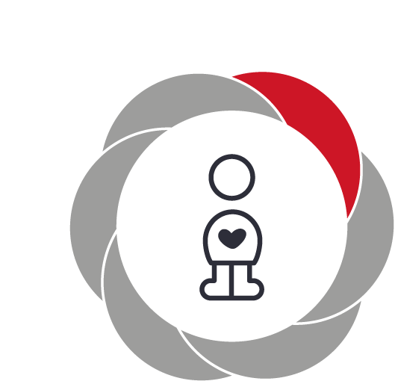

Pædagogiske mål for læreplanstemaet:
- Det pædagogiske læringsmiljø skal understøtte, at alle børn udfolder, udforsker og erfarer sig selv og hinanden på både kendte og nye måder og får tillid til egne potentialer. Dette skal ske på tværs af blandt andet alder, køn samt social og kulturel baggrund.
- Det pædagogiske læringsmiljø skal understøtte samspil og tilknytning mellem børn og det pædagogiske personale og børn imellem. Det skal være præget af omsorg, tryghed og nysgerrighed, så alle børn udvikler engagement, livsduelighed, gåpåmod og kompetencer til deltagelse i fællesskaber. Dette gælder også i situationer, der kræver fordybelse, vedholdenhed og prioritering.
Hvordan understøtter vores pædagogiske læringsmiljø børnenes alsidige personlige udvikling?
Herunder, hvordan vores pædagogiske læringsmiljø:
Understøtter de to pædagogiske mål for temaet Alsidig personlig udvikling
Tager udgangspunkt i det fælles pædagogiske grundlag
Ses i samspil med de øvrige læreplanstemaer.

For at understøtte, at børn udfolder, udforsker og erfarer sig selv og hinanden på tværs af alder, begynder vi dagen i vuggen. Her er vi opmærksom på vigtigheden af tilknytningen til pædagogen, samt samspillet med de andre børn som et vigtigt fundament for at udvikle sig.
Dagen startes i vuggen, for at give de mindste børn den tryghed, det er at være i sine vante omgivelser og for at børnehavebørnene og vuggebørn kan lege og lære af hinanden. Det at få sagt farvel til sine forældre på en god måde og nyde nærvær hos pædagogen, er også en vigtig start på dagen for børn. Det er også her hvor morgenmaden indtages og hvor der øves i at hælde op og smøre selv og hvor børn og pædagoger får en hyggelig og nærværende dialog.
I løbet af dagen, sørger de voksne for at skabe rum, gerne små fællesskaber, hvor børn kan trives og udvikle sig. Vi er inkluderende og inddrager børnene i alle hverdagens aktiviteter. Vi forsøger at lære børn strategier til at navigere i samværet med andre. Vi voksne positionerer os, alt efter hvad det enkelte barn eller gruppen har behov for. Vi tager udgangspunkt i barnets perspektiv og forsøger at gribe det. Vi har voksen initierede fællesskaber, som gerne må blive børneinitierede for at give børnene, mulighed for at bruge deres egen fantasi, samt selv at være igangsættende og indgå i rollelege. Vi er opmærksom på Zonen for nærmeste udvikling og vi vejleder gerne børnene, så de oplever selvværd i form af selv at kunne og kunne mere. Ved samlinger og temaer på tværs af grupper udvikler barnet også sin fornemmelse, for at være en del af en helhed i Silergård.

Eks. En gruppe børnehavebørn legede ved den store sten på legepladsen, flere af børnene øvede sig i at komme op på stenen, men gled ned igen og luftede højlydt deres frustrationer over at forehavendet ikke lykkedes.
En lidt større pige overhørte dette og viste først hvordan de kunne komme op på stenen og forklarede ”at det handler om at øve sig” – de andre børn forklarede at det havde de gjort, men uden held. Pigen ville hjælpe børnene op på stenen og viste hvordan de skulle sætte fødderne på stenen og så skubbede hun dem resten af vejen op. Det endte med fire glade og stolte børn, som sad på stenen og kaldte på en voksen, som sad i nærheden, med ordene ”Vi kunne godt komme op”.

Refleksion: Pigen som hjalp børnene op, udviste stor empati, hun huskede følelsen/frustrationen over ikke at kunne komme op på stenen og ville rigtig gerne hjælpe de andre børn og dermed give dem en oplevelse af succes over at kunne lykkedes med at komme op på stenen.
Den voksne i nærheden holdt sig i baggrunden og gav plads til at pigen kunne hjælpe de andre børn og anerkendte pigens rolle. En rolle, som en der kunne se, at de andre børn havde brug for hjælp, en hjælp pigen var i stand til at give på en god og konstruktiv måde.

Eks. Vuggestuen: Vi sidder ved bordet i vuggestuen og tegner. En dreng kommer derhen. Han vil gerne være med. Han finder selv en taburet. Efter flere forsøg lykkes det drengen at komme op på taburetten og være med til tegne med os andre.

Refleksion: Da drengen kommer hen med taburetten, tænker jeg at den er for høj og uden ryglæn i forholde til drengens alder og kunnen, men jeg siger ikke noget. Drengen formår efter flere forsøg at komme op og deltage i aktiviteten. Han oplever en succesoplevelse ved at komme op på taburetten, dermed bliver hans selvværdsfølelse styrket. Ved at det lykkes drengen at komme op taburetten og deltage i aktiviteten viser drengen de andre børn at det er okay at afprøve sig selv. Jeg holdte mig på sidelinjen sådan at drengen fik tilegnet sin egen erfaring.
En hjælp

Social udvikling  ”Social udvikling er udvikling af sociale handlemuligheder og deltagelsesformer og foregår i sociale fællesskaber, hvor børnene kan opleve at høre til, og hvor de kan gøre sig erfaringer med selv at øve indflydelse og med at værdsætte forskellighed.  Gennem relationer til andre udvikler børn empati og sociale relationer, og læringsmiljøet skal derfor understøtte børns opbygning af relationer til andre børn, til det pædagogiske personale, til lokal- og nærmiljøet, til aktiviteter, ting, legetøj m.m.”  Den styrkede pædagogiske læreplan, Rammer og indhold, s. 38-39 | 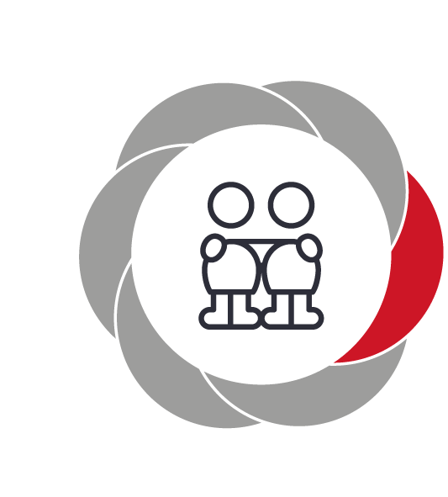

Pædagogiske mål for læreplanstemaet:
- Det pædagogiske læringsmiljø skal understøtte, at alle børn trives og indgår i sociale fællesskaber, og at alle børn udvikler empati og relationer.
- Det pædagogiske læringsmiljø skal understøtte fællesskaber, hvor forskellighed ses som en ressource, og som bidrager til demokratisk dannelse.
Hvordan understøtter vores pædagogiske læringsmiljø børnenes sociale udvikling?
Herunder, hvordan vores pædagogiske læringsmiljø:
Understøtter de to pædagogiske mål for temaet Social udvikling
Tager udgangspunkt i det fælles pædagogiske grundlag
Ses i samspil med de øvrige læreplanstemaer.

Vi ser barnets trivsel som udgangspunktet for læring og social udvikling. Det enkelte barn trives, når det føler sig værdsat, når deres perspektiv anerkendes og når de indgår i gode relationer med andre børn og voksne., Det er vigtigt at pædagogen er en god rollemodel og hjælper barnet med at blive inkluderet i gruppen. At byde ind i børnefællesskabet er lettere for nogen end for andre, derfor har vi fokus på det enkelte barns relationer til sine omgivelser. At barnet oplever at det kan, det tør og er værdsat, er med til at udvikle troen på egne evner og til at navigere i samspillet med sine omgivelser. Samtidig er vi opmærksom på at barnet lærer at forholde sig til andre børn og voksne samt indgå i sociale relationer og acceptere, at vi alle har forskellige forudsætninger, men at alle har resurser og kan bidrage i fællesskabet.
Vi arbejder meget med børnene i små grupper, hvor vi støtter deres kompetencer og relationer til hinanden. Her lærer børnene at udtrykke følelser, at formulere sig, give sin mening til kende og at udøve empati. Vi benytter:” Fri for Mobberi” som en vigtig metode, til at udvikle børns dannelse i fællesskabet.
Dette gør det nemmere for børnene at bidrage og at lytte, samt være en vigtig del af demokratiets fællesskab, når vi samles i større grupper.

Vi bestræber os på at inddrage forældrene i børnenes sociale udvikling. Vi opfordrer til, at børnene har legeaftaler i fritiden, og tager gerne en dialog omkring, hvordan forældrene kan hjælpe børnene på vej. Vi har blandt andet haft ”Fri for Mobberi” oppe på forældremøder, med henblik på inklusion af børn og snak om, hvordan man italesætter de andre børn hjemme.

Eks. Jeg sidder i sandkassen og observerer nogle børn som laver sandkager. De laver en masse kager på kanten af sandkassen og tilbyder mig at ”smage”. Et barn kommer over og skubber kagerne tilbage i sandkassen (ødelægger dem) De andre børn bliver kede af det og skubber ham væk. Jeg spørger derefter om barnet vil lave en kop kaffe til mig, som jeg kan drikke til kagerne. Og det gør barnet.

Refleksion: Jeg ser et barn som rigtig gerne vil deltage i legen, men har svært ved at byde ind. Han prøver ved at ødelægge kagerne. Jeg kan se at det ikke lykkedes og går derfor foran og spørger om han vil lave kaffe til mig, så han derigennem kan få del i legen.
Jeg ser et barn som ikke bliver ekskluderet i legen men der bliver skabt et rum for at han kan blive en del af legen og samtidig anerkender jeg barnet så de andre børn kan se det er værdigt til at deltage i legen.

Eks: En gruppe af de store børn (4 drenge og to piger), har aftalt at starte cykelræs. Aftalen indebærer, at man ikke kører ind i hinanden. Jeg står ved siden af og hører hvad de snakker om. Da cykelræset starter, kører drengen N., ind i de andre, selvom de har aftalt, de ikke skulle gøre. Der bliver straks råbt op fra de øvrige børn, Stop, det må man ikke. Drengen begynder at grine, og siger ” Pyt så da”, kommer ind i rækken, og kører foran de andre. Jeg går bag ham. To drenge (A. og C.), begynder at smågrine lidt, snakke lidt højt og nævner drengens navn, som i det samme øjeblik, løber hen til de to drenge (A. og C.) og slår dem. Jeg går foran dem, Tager både N., A., og C, til side, og spørger, hvad der er sket. N, fortæller at han ikke lide, at A og C, snakker dårligt om ham. Så begynder jeg, at spørge, om de alle tre har glemt, at vi netop samme dag, havde snakket ”Fri for Mobberi”. At man ikke skal slå, drille, eller holde andre uden for en leg. Det var ikke ok, at N slog, men heller ikke at vi holdt N uden for vores leg. De siger efterfølgende undskyld til hinanden, giver en stort gruppekram, og fortsætter deres leg med de resterende børn.

Refleksion: Her ser jeg en dreng, som meget gerne vil lege med de andre, netop den her leg, men har svært, ved at overholde sociale spilleregler. Jeg går hele tiden ved siden af, og er parat til gribe ind, når det bliver nødvendigt. Børnene ekskluderer ikke drengen, men prøver at gøre ham opmærksom på, at hvis han skal være med i legen, må han følge de regler, de har aftalt på forhånd. Jeg går foran i det øjeblik, drilleri og slåskamp begynder. Jeg er lyttende, anderkender deres følelser, behov, vejledende over for drengen N, A og C, hvor vi snakker ” Fri for Mobberri”. Jeg hjælper og støtter drengen N, med at komme ind i legen med de andre børn igen. Så han på ny bliver inkluderet i fællesskabet.
Her handler det også om Dannelse, hvor både børnene og mig som voksen, prøverat lære ham, at man skal overholde aftaler, sociale spilleregler, lærer at indgå på kompromis.

Kommunikation og sprog
”Børns kommunikation og sprog tilegnes og udvikles i nære relationer med barnets forældre, i fællesskaber med andre børn og sammen med det pædagogiske personale.
Det centrale for børns sprogtilegnelse er, at læringsmiljøet understøtter børns kommunikative og sproglige interaktioner med det pædagogiske personale. Det er ligeledes centralt, at det pædagogiske personale er bevidst om, at de fungerer som sproglige rollemodeller for børnene, og at børnene guides til at indgå i fællesskaber med andre børn.”
Den styrkede pædagogiske læreplan, Rammer og indhold, s. 40-41

Pædagogiske mål for læreplanstemaet:
- Det pædagogiske læringsmiljø skal understøtte, at alle børn udvikler sprog, der bidrager til, at børnene kan forstå sig selv, hinanden og deres omverden.
- Det pædagogiske læringsmiljø skal understøtte, at alle børn opnår erfaringer med at kommunikere og sprogliggøre tanker, behov og ideer, som børnene kan anvende i sociale fællesskaber.
Hvordan understøtter vores pædagogiske læringsmiljø børnenes kommunikation og sprog?
Herunder, hvordan vores pædagogiske læringsmiljø:
Understøtter de to pædagogiske mål for temaet Kommunikation og sprog
Tager udgangspunkt i det fælles pædagogiske grundlag
Ses i samspil med de øvrige læreplanstemaer.

Lige fra børnene ankommer om morgenen i Silergård, er vi opmærksomme på vigtigheden af brug af sproget som rollemodel. Vi er tydelige i vores kommunikation med børnene og agerer rollemodeller både ved modtagelse, bleskiftning, legen, i garderoben, ved spisning og i konfliktsituationer.
Vi er opmærksomme på at sproget både relaterer til det verbale og nonverbale. Derfor ind tænker vi den nære relation og de visuelle og de mimiske elementer i vores ihærdighed på at børn, lærer at kommunikere: Vi er bevidste om at det er en forudsætning for at børnene mestrer at skabe relationer. Her tænker vi pædagogerne som gode rollemodeller, der bruger det verbale sprog korrekt og som sætter ord på børns oplevelser og følelser og viser hvilken mimik der kendetegner adfærd. Derudover bruger vi det skrevne ord, sammen med foto eller tegning ved opslag og information om hvad rum kan bruges til og f.eks.navn og foto på kasser med legetøj. Vi stiller spørgsmål til børnene og sætter ord på vores undren overfor og sammen med børnene. Vi stræber efter at øve turtagninger i dialogen, og derved få børnene til at bruge sproget optimalt.
Eks: Et par børn finder dyr på legepladsen. De kommer hen for at vise den voksne hvilket dyr de har fundet. Her snakker vi sammen om, at den hedder en bænkebider, og børnene vil vide hvad sådan en spiser. Så snakker vi om, at den lever af gammelt træ og andet godt den kan finde i og under gamle træstykker. Dette bringer så snakken hen på hvad vi mennesker spiser, og børnene fortæller ivrigt om hvad de kan lide og spise.

Refleksion: Ved at følge børnenes initiativ, får vi skabt et fællesskab, hvor der er plads til at børnene kan undre sig, stille spørgsmål, og selv være med til at afsøge mulige svar. Snakken for lov til at udvikle sig, og alle tilstedeværende børn bidrager til snakken med det de hver især kan. Den voksne holder sig bagved børnene, og lader børnenes bidrag styre hvilken retning samtalen skal tage. Undervejs svarer den voksne ved brug af nuanceret sprog og hjælper med at alle får de svar de søger.
Eks. I forbindelse med bondgårds tema, vælger en voksen i vuggestuen at lege med bondegårdsdyr sammen med fire drenge. I legen bliver der via sprog og mimik talt om hvad de forskellig dyr hedder, hvilke lyde de siger samt hvad de spiser. Børnene er meget deltagende i legen. Børnene får en opgave med at finde de dyr som passer til de forskellige billeder.

Refleksion: Børnene bliver sat i et voksenstyret læringsrum, som efterhånden bliver mindre voksenstyret. Alle børnene har mulighed for at få viden og bidrage sprogligt til legen fra deres udviklingstrin, samt være en del af et socialt fællesskab.

Krop, sanser og bevægelse
”Børn er i verden gennem kroppen, og når de støttes i at bruge, udfordre, eksperimentere, mærke og passe på kroppen – gennem ro og bevægelse – lægges grundlaget for fysisk og psykisk trivsel.
Kroppen er et stort og sammensat sansesystem, som udgør fundamentet for erfaring, viden, følelsesmæssige og sociale processer, ligesom al kommunikation og relationsdannelse udgår fra kroppen”.
Den styrkede pædagogiske læreplan, Rammer og indhold, s. 42-43

Pædagogiske mål for læreplanstemaet:
- Det pædagogiske læringsmiljø skal understøtte, at alle børn udforsker og eksperimenterer med mange forskellige måder at bruge kroppen på.
- Det pædagogiske læringsmiljø skal understøtte, at alle børn oplever krops- og bevægelsesglæde både i ro og i aktivitet, så børnene bliver fortrolige med deres krop, herunder kropslige fornemmelser, kroppens funktioner, sanser og forskellige former for bevægelse.
Hvordan understøtter vores pædagogiske læringsmiljø udviklingen af børnenes krop, sanser og bevægelse?
Herunder, hvordan vores pædagogiske læringsmiljø:
Understøtter de to pædagogiske mål for temaet Krop, sanser og bevægelse
Tager udgangspunkt i det fælles pædagogiske grundlag
Ses i samspil med de øvrige læreplanstemaer.

I Silergård har vi meget fokus på at børnene får en indsigt i: Hvem er jeg og hvad kan jeg og kan jeg mere og på den måde bidrage til at udvikle deres selvværds følelse.
Vi støtter børnene i at bruge, udfordre, eksperimentere, mærke og passe på deres kroppe. Dette gør vi ved brug af ro og bevægelse, som er grundlaget for fysisk og psykisk trivsel.
Dette forgår i mindre grupper, hvor vi nemmere ser det enkelte barn i gruppen og kan hjælpe dem til at komme et skridt videre.
Vores fysiske indretning både ude og inde, tilbyder børnene mange forskellige muligheder for bevægelse, afslapning og forbybelse, som giver dem erfaring og læring om deres egen kropsbevidsthed.

Vi har indrettet et puderum, hvor grov motoriske færdigheder sammen med fællesskabs følelse, er i højsædet. På vores glasgang er der god plads til at lege med rullebrædder og lave forhindringsbane. Derudover er det også et sanserum, hvor dufte af krydderurter og blomster kan nydes og hvor årstidernes komme og gå, kan følges nøje. Vi har også hoppebøffer til fri afbenyttelse. På tegnestuen bliver der tegnet og klippet på liv og lyst og i børnekøkkenet afprøves finmotorikken med tilberedning af mad, hvor smagssansen og lugtesansen bringes i brug. På legepladsen er der cykelbane, bakke til at trille på, gynger, balancestammer, rutsjebane, kolbøttestænger, fodboldmål ect.
Af voksen styrede aktiviteter, laver vi rytmik, Kroppen på toppen, Børneyoga, massage/afslapning og Leg på streg med børnene. Vi går ture i nærmiljøet. Derudover deltager de ældste børn i Idrætsleg på tværs af institutionerne i Brøndby strand, samt Piratløb, Ol og Sangens dag med netværkshusene. For børn fra 4 år har vi også deltaget i Bobler og bombastiske muskler. Vuggebørnene triller æg på vores bakke til påske, sammen med netværket og deltager i rytmik med netværket.
Vi har også ofte tema, hvor børnene bliver tegnet i hel figur og hvor de klipper sig selv ud og tegner, hvordan de ser ud. Her bruger vi også spejle
Eks: Vi har i en perioden samlet krible krabledyr på legepladsen i dyreglas. Vi har efterfølgende leget en bænkebider leg. Børnene var bænkebidere, som skulle gemme sig under tæpper. De voksne legede at de gik rundt i naturen og ledte efter bænkebidere. De voksne løftede tæpperne og så skulle børnene skynde sig at kravle over til et nyt tæppe de kunne gemme sig under.
Refleksion: Der er i denne aktivitet fokus på den grov motoriske udvikling i form af at børnene øver sig i at kravle rundt. Der er fokus på fællesskabet i børnegruppen, hvor vi oplever at børnene inkluderer hinanden og samarbejder ved at gemme sig sammen under tæpperne og inviterer hinanden ind under tæppet. Børnene er glade og deltagende og efter legen skulle vi finde bænkebidere på legepladsen.

Eks. I vuggen kører vi et rytmik forløb over en periode. Gruppen er på ca. 4-5 børn af gangen. Dvs. at alle børn på et tidspunkt er med til rytmik. Til rytmik både synger, og danser vi. Vi får brugt hele kroppen. Vi har et udsat barn som også har været med til rytmik. Han leger ikke med de andre børn og trækker sig hvis de kommer for tæt eller henvender sig til ham. Til rytmik deltager han aktivt i sangene og bevægelserne, Forløbet er kontinuerligt og han genkender sangene og bevægelserne.

Refleksion: Jeg er rollemodel for dem og viser hvordan vi skal synge og danse. Her oplever jeg glade og motiverede børn, der får brugt deres krop og stemme. Midt i gruppen ser jeg også en dreng, som deltager med glæde og på lige fod med de andre børn. Han husker forløbet og er i stand til at være et forbillede for de andre. Jeg ser et udsat barn der vokser og får gode relationer med børnene i gruppen, midt i rytmik forløbet.

Natur, udeliv og science
”Naturoplevelser i barndommen har både en følelsesmæssig, en kropslig, en social og en kognitiv dimension.
Naturen er et rum, hvor børn kan eksperimentere og gøre sig de første erfaringer med naturvidenskabelige tænke- og analysemåder. Men naturen er også grundlag for arbejdet med bæredygtighed og samspillet mellem menneske, samfund og natur.”
Den styrkede pædagogiske læreplan, Rammer og indhold, s. 44-45

Pædagogiske mål for læreplanstemaet:
- Det pædagogiske læringsmiljø skal understøtte, at alle børn får konkrete erfaringer med naturen, som udvikler deres nysgerrighed og lyst til at udforske naturen, som giver børnene mulighed for at opleve menneskets forbundethed med naturen, og som giver børnene en begyndende forståelse for betydningen af en bæredygtig udvikling.
- Det pædagogiske læringsmiljø skal understøtte, at alle børn aktivt observerer og undersøger naturfænomener i deres omverden, så børnene får erfaringer med at genkende og udtrykke sig om årsag, virkning og sammenhænge, herunder en begyndende matematisk opmærksomhed.
Hvordan understøtter vores pædagogiske læringsmiljø, at børnene gør sig erfaringer med natur, udeliv og science?
Herunder, hvordan vores pædagogiske læringsmiljø:
Understøtter de to pædagogiske mål for temaet Natur, udeliv og science
Tager udgangspunkt i det fælles pædagogiske grundlag
Ses i samspil med de øvrige læreplanstemaer.

I Silergården inddrager vi naturen og udelivet, som et pædagogisk læringsrum, der giver børnene læring og dannelse. Læringsrummet skaber bl.a. plads til fællesskab, fordybelse, udvikling af sanser, bevægelse, leg, kreativitet og fantasi.
Vi arbejder med at børnene skal tilegne sig en forståelse og respekt for naturen. Vi opmuntrer og støtter børnene i at foretage egne undersøgelser, udforske deres nysgerrighed, afprøve egne ideer for derigennem at tilegne sig læring.
For at give børnene oplevelser med udelivet tager vi på ture til stranden, i skoven, til byen, på Dyregården, bondegårdstur, legepladser i nærområdet, middelalderlandsbyen, naturskolen og havnen.
Vi har fokus på miljøet og bæredygtighed ved at affaldssortere sammen med børnene efter frokost. Vi tager børnene med på containerpladsen og vi deltager i affaldsindsamling en gang om året.
VVi arbejder med at give børnene en forståelse og respekt for dyrelivet ved at udforske
de dyr vi finder på vores legeplads.

Vi arbejder med science tilgangen, hvor der er fokus på en undersøgende og udforskende tilgang med inddragelse af natur og naturfænomener. Vi har insektforstørrelsesglas, som bliver brugt flittigt af børnene. Vi har haft eksperimenter med undersøgelse af vand, luft og vejr. Derudover har vi brugt kartoffelfælder, lavet regnorme bo samt lavet fyrværkeri med cola og Mentos og hjemmelavede sæbebobler.

Vi arbejder med børnenes begyndende forståelse af matematik, som tal, størrelse og former i forbindelse med hverdagens aktiviteter, lege og ved spisning.

Eks: Ude på legepladsen, samler en dreng nogle klodser op i en spand, da han løfter spanden bliver han overrasket over hvor let den er. Pædagogen griber hans interesse. Sammen finder de en anden spand og fylder den med sand. Her kommer der en dialog om hvad der vejer mest; Spanden med klodser eller spanden med sand? Flere børn kommer til og klodserne bliver bagefter byttet ud med noget andet og børnene prøver sig frem for at finde noget som vejer mere end sand.

Refleksion: Drengen udviser en undring og pædagogen hjælper drengen videre i hans nysgerrighed. Hun udfordrer, guider og støtter ham. Pædagogen får skabt et læringsrum som tiltrak andre børn, så drengen bliver en del af et socialt fællesskab.

To børn går på line på en træstamme, der ligger på legepladsen. En voksen går ved siden af og er klar med en støttende hånd. En af børnene konstaterer at træstammen engang var et rigtigt træ, der voksede i skoven og spurgte hvordan træet er havnet her i børnehaven. Er træet blevet gammelt? Et andet barn kommer til, overhører dialogen og fortæller at han har prøvet at være med til at fælde et juletræ.

Refleksion: Den voksnes position er først ved siden af barnet og bliver sidenhen foran, da barnets interesse og forundring medfører en dialog om træer, hvornår er et træ gammelt, hvordan kan man se alderen på et træ? Den voksne udfordrede børnene med et spørgsmål om hvad vi ellers bruger træer til?

Kultur, æstetik og fællesskab
”Kultur er en kunstnerisk, skabende kraft, der aktiverer børns sanser og følelser, ligesom det er kulturelle værdier, som børn tilegner sig i hverdagslivet.
Gennem læringsmiljøer med fokus på kultur kan børn møde nye sider af sig selv, få mulighed for at udtrykke sig på mange forskellige måder og forstå deres omverden.”
Den styrkede pædagogiske læreplan, Rammer og indhold, s. 46-47

Pædagogiske mål for læreplanstemaet:
- Det pædagogiske læringsmiljø skal understøtte, at alle børn indgår i ligeværdige og forskellige former for fællesskaber, hvor de oplever egne og andres kulturelle baggrunde, normer, traditioner og værdier.
- Det pædagogiske læringsmiljø skal understøtte, at alle børn får mange forskellige kulturelle oplevelser, både som tilskuere og aktive deltagere, som stimulerer børnenes engagement, fantasi, kreativitet og nysgerrighed, og at børnene får erfaringer med at anvende forskellige materialer, redskaber og medier.
Hvordan understøtter vores pædagogiske læringsmiljø, at børnene gør sig erfaringer med kultur, æstetik og fællesskab?
Herunder, hvordan vores pædagogiske læringsmiljø:
Understøtter de to pædagogiske mål for temaet Kultur, æstetik og fællesskab
Tager udgangspunkt i det fælles pædagogiske grundlag
Ses i samspil med de øvrige læreplanstemaer.

I Silergård rummer vi en bred vifte af kulturelle baggrunde. Dette er med til at give børnene dannelse og til at skabe fællesskaber på tværs.
Vi sørger for at have et inspirerende miljø, med mange muligheder for udfoldelse, til børnene.
Der er kreativt værksted med materialer i børnehøjde, som motiverer og giver dem lyst til at eksperimentere. Børnenes produkter udstilles og anerkendes af alle og er med til at danne deres sans for kunstnerisk udfoldelse og erfaring med at turde vise og være på.
Der er mulighed for at høre musik, synge og danse og optræde, som giver børnene en naturlig lyst til at bruge deres krop og er med til at bidrage til udviklingen af den motoriske og sproglige udvikling. Dette styrker også børnefællesskabet og legens fantasirum.
Vi læser dagligt, og har læseleg i mindre grupper. Dette skaber et pædagogisk læringsmiljø, hvor der er plads til børn i udsatte positioner.
Vi tager på museum, i teateret, til koncerter, og benytter os af vores nærmiljø. Børnene oplever mange typer kulturelle udtryksformer.
Vi bruger biblioteket til udstillinger, børnebio, låner bøger til temaer og fælles musiske oplevelser.
Vi følger årets højtider, og de sange og kreative projekter der medfølger.
Hvert år laver vi et fælles tema, som munder ud i en opvisning til sommerfesten, hvor alle forældre er tilskuere. Her deltager alle børn på det niveau de kan, til stor glæde for alle.

Forældrene inddrages med informationer om hvad vi skal, så de kan understøtte og forberede barnet hjemmefra. De kan få en sang med hjem de kan øve sig på i fællesskab, så barnet kan mærke vi er fælles om det vi skal optræde med.
De opfordres til at læse samme bog, som barnet hører til læseleg, for at styrke barnets forståelse og indlæring og som samtidig giver sammenhæng mellem barnets hjemme og institutionsliv.

Eks:
Vi har i hele institutionen fællestema om ”Børn fra Ghana”. Ghana blev valgt, fordi vi har børn fra Ghana. Vi valgte at lave mindre børnegrupper, hvor vi blandede børnene på tværs af alder og grupper. Vi lånte en kuffert fra ”International børnesolidaritet” der bl.a. indeholdte legetøj, tøj, musikinstrumenter og madopskrifter inspireret fra Ghanas kultur. I grupperne spillede børnene bl.a. på instrumenter, vi dansede, tegnede flag, kiggede på globus og lærte ord på twii. Derudover kom en af mødrene fra Ghana ned og lavede Ghanesisk mad til alle, hvilket var en stor succes.

Refleksion:
Vi oplevede deltagelse i fællesskabet, hvor børnene viste interesse for aktiv deltagelse. Temaet skabte nysgerrighed omkring andres kulturelle baggrund. Det kom bl.a. til udtryk i at børnene stillede spørgsmål til hudfarve, at vi taler forskellige sprog og at vi har forskellige måder at spise på. Læringen bidrog til børns forståelse af egne og andres kulturelle baggrund, egne værdier og respekt for andres. Vi fik endvidere inddraget forældreperspektivet.

Eks:
De yngste børnehavebørn skal lave efterbearbejdning, efter at have været på bondegårdstur. Vi har forskellige skabeloner af bondegårdsdyr til at tegne efter. Børnene vælger selv hvilket dyr de vil lave og den voksne hjælper dem med at tegne efter skabelonen på et stykke karton. Efterfølgende øver børnene sig i at klippe dyrene ud, lime øjne på, tegne med mere. Børnene i denne alder har svært ved at klippe lige efter stregen, men de støttes i at øve sig. Nogle af børnene får klippet dyrene i små stykker, så vi forsøger at tape dem så godt sammen som muligt. Andre limer øjne på små stykker karton de har klippet ud.

Refleksion:
I denne aktivitet er der fokus på processen og ikke det færdige produkt. Læringen i denne proces er, at børnene får styrket deres finmotorik, sansning, kreativitet og fantasi. Børnenes alsidige udvikling, dannelse og perspektiv understøttes, da de får lov til at udfolde og udtrykke sig kreativt ud fra de ressourcer, den fantasi og de ideer de har.

Evalueringskultur

”Lederen af dagtilbuddet er ansvarlig for at etablere en evalueringskultur i dagtilbuddet, som skal udvikle og kvalificere det pædagogiske læringsmiljø.
Lederen er ansvarlig for, at arbejdet med den pædagogiske læreplan evalueres mindst hvert andet år med henblik på at udvikle arbejdet. Evalueringen skal tage udgangspunkt i de pædagogiske mål og herunder en vurdering af sammenhængen mellem det pædagogiske læringsmiljø i dagtilbuddet og børnenes trivsel, læring, udvikling og dannelse.
Evalueringen skal offentliggøres.
Lederen af dagtilbuddet er ansvarlig for at sikre en løbende pædagogisk dokumentation af sammenhængen mellem det pædagogiske læringsmiljø og børnenes trivsel, læring, udvikling og dannelse. Den pædagogiske dokumentation skal indgå i evalueringen.”
Den styrkede pædagogiske læreplan, Rammer og indhold, s. 50-51

Det er ikke et lovkrav at beskrive dagtilbuddets dokumentations- og evalueringspraksis i den pædagogiske læreplan, men det kan være en fordel i udarbejdelsen af læreplanen at forholde sig til den løbende opfølgning og evaluering af indholdet i læreplanen.

Hvordan skaber vi en evalueringskultur, som udvikler og kvalificerer vores pædagogiske læringsmiljø?
Det vil sige, hvordan dokumenterer og evaluerer vi løbende vores pædagogiske arbejde, herunder sammenhængen mellem det pædagogiske læringsmiljø og de tolv pædagogiske mål?
Her kan I kort beskrive jeres arbejde med at etablere en evalueringskultur som en del af det daglige pædagogiske arbejde. I kan fx beskrive, hvordan I arbejder systematisk med evaluering, om I arbejder med særlige metoder, om I arbejder eksperimenterende eller undersøgende med et særligt fokus, samt hvordan, hvor ofte og i hvilke fora I drøfter og reflekterer over jeres pædagogiske praksis mv.

I Silergården benytter vi os af venskabs- og relations skemaer. Dette giver os et billede af børnegruppen, og at alle børn har en tilknytning til fællesskabet samt en positiv, gensidig voksentilknytning.
Vi laver handleplaner, som vi følger op på og justerer hen ad vejen til gavn, for det enkelte barn.
Vores pædagogiske praksis evalueres ved brug af bl.a. praksisfortælling, aktionslæring og daglige refleksioner med kolleger. Derudover har alle pædagogiske personale en bog, hvor der noteres løbende iagttagelser og refleksioner ned. På personalemøderne reflekterer vi sammen over børnegruppens trivsel samt læring og har skærpet opmærksomhed på børn i udsatte positioner.
Under længerevarende temaer evaluerer vi undervejs og justerer nye tiltag. Personalet skriver dagsopslag på Tabulex til forældrene. Vi har en skærm hængende i vores glasgang, som viser billeder fra børnenes dagligdag i Silergården, som er tilgængelig for forældre og børn.
Når et barn starter i Silergården får barnet en mappe tilknyttet, denne mappe følger barnet fra vuggestue start og op gennem barnets børnehavetid, den dokumenterer barnets gang i Silergården.
Som en del af evalueringen forbereder vi børnegruppen på hvilken aktivitet vi skal i gang med. Vi taler om aktiviteten eller hvor turen går hen, hvad kan vi se/finde? Dette giver børnene tryghed og ejerskab, samtidig med at vi har for øje at følge børnenes spor og interesse, f.eks. en tur til legepladsen ender med at blive en tur, hvor dét at undersøge blomster og snegle bliver turens mål.
I vores evaluering tager vi udgangspunkt i børnenes perspektiv. Vi har f.eks. børnenes tegninger og andre kreative udfoldelser udstillet i Glasgangen, her har det pædagogiske personale skrevet små noter om hvilker overvejelser barnet gjorde under udførelsen af produkterne.
Dette understøtter børnenes forståelse af f.eks. en fælles tur, læsning af en bog og giver personalet et tydeligt billede af hvad børnene har været optaget af og derfra kan vi følge børnenes spor.

Eks: En gruppe børn har lavet et ormeprojekt. Efter vi har kigget på rigtige orme, vil vi lave nogen selv. Da børnene har lavet orme og malet dem, begynder de at male deres håndflader. Børnene siger at deres håndflader er græsset som ormene kravler på.

Refleksion: Ved efterfølgende evaluering, er personalet enige om at det var et godt initiativ som børnene bragte frem, med at male håndfladerne. Samtidig gav pædagogerne plads til at inddrage børnenes interesse i projektet. Det tager personalet med sig fremover, og vil fortsat være fokuserede på at gribe børnenes initiativer.

Eks: En lille gruppe vuggestuebørn deltager i et rytmikforløb med et fast program. Undervejs er det tydeligt at der kommer lidt uro i gruppen. Pædagogen vælger at justere programmet så børnene stadig viser glæde og interesse for at deltage i rytmik.

Refleksion: Undervejs i forløbet, konstaterer pædagogen at programmet ikke fanger alle børn lige meget. Pædagogen formår at justere aktiviteterne så børnenes interesse bibeholdes. Så kan rytmikforløbet fortsætte med alle børn som aktive deltagere i fælleskabet.

Hvordan evaluerer vi arbejdet med den pædagogiske læreplan, som skal foretages mindst hvert andet år?
Her kan I fx kort beskrive, hvordan evaluering af læreplanen kan ses i forhold til jeres evalueringskultur i hverdagen.

Praksisfortælling, refleksion og notesbøger, skemaer

Her kan I finde yderligere inspiration til arbejdet med den pædagogiske læreplan
Til at understøtte og inspirere jeres videre arbejde med den styrkede pædagogiske læreplan er der udviklet en række øvrige materialer. Alle inspirationsmaterialer – nuværende og kommende – kan findes på www.emu.dk/dagtilbud

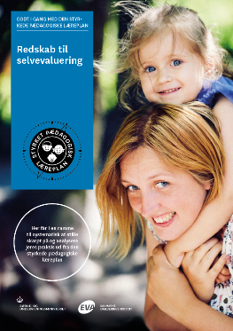 | 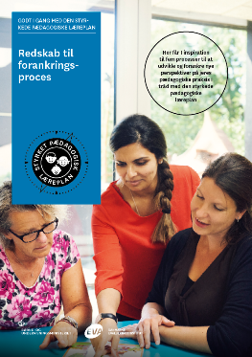 | 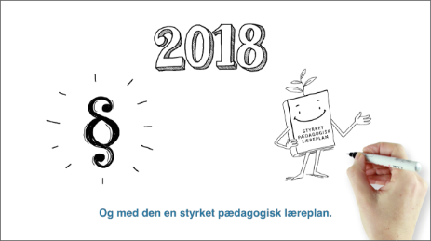
Redskab til selvevaluering er en ramme til systematisk at analysere jeres praksis inden for centrale områder i den styrkede pædagogiske læreplan. | Redskab til forankringsproces indeholder fem tilgange til, hvordan I kan arbejde med forandring og forankring af et stærkt pædagogisk læringsmiljø. | Film introducerer indholdet i og illustrerer hovedpointer fra publikationen Den styrkede pædagogiske læreplan.
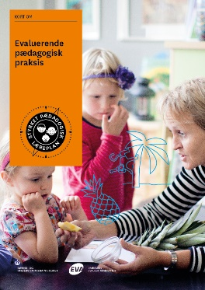 | 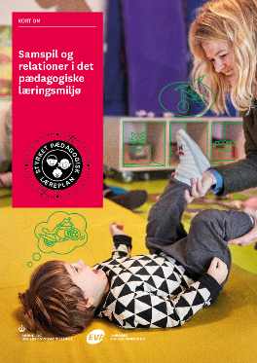 | 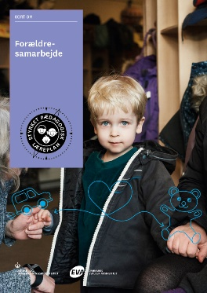

Forskellige tematiske materialer dykker ned i viden om et tema og giver inspiration til dialog og handling. Her er bl.a. materialer om evaluerende pædagogisk praksis, som understøtter en systematisk tilgang til det at evaluere.  Der offentliggøres løbende nye temaer.  Alle materialer kan findes på www.emu.dk/dagtilbud  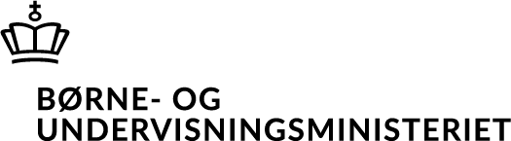 | Pædagogisk læreplan  © 2019  Danmarks Evalueringsinstitut og Børne- og Socialministeriet  Citat med kildeangivelse er tilladt  Design: BGRAPHIC

